|  |  |  |  |  |  |  |
| --- | --- | --- | --- | --- | --- | --- |
| **No** | **RADICADO** | **MEDIO DE CONTROL** | **-DEMANDANTE** | **DEMANDADO** | **DECISION** | **FECHA DE AUTO** |
| 1 | 2017-00710 | TUTELA | C.I COMERCIAL IMPERIAL CRIBE S.AS | COORDINACION DEL SERVICIO DE ORIGEN DE LA SUBDIRECCION TECNICA ADUANERA DE LA DIAN. | AUTO ADMITE TUTELA | 19/12/2017 |
| 2 | 2017-00611 | TUTELA (INC DES) | HIRMINIA DEL CARMEN SAN JUAN ATENCIO | COLPENSIONES | AUTO REQUIERE | 19/12/2017 |

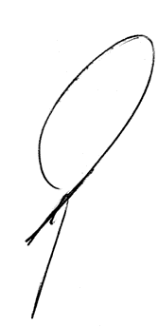De conformidad con lo previsto en el artículo 201 del CPACA se le notifica a las partes las anteriores decisiones, se fija por el término de hoy ONCE (11) de ENERO de dos mil dieciocho (2018) en la página web de la rama judicial y en la cartelera del Juzgado Catorce Administrativo del Circuito de Barranquilla, siendo las 7:00 de la mañana y se desfija a las 4:00 de la tarde.

ESTADO No. 001 DE 11 DE ENERO DEL 2018

DE DE 2017.

____________________________________________________________

**ALBERTO LUIS OYAGA LARIOS**

**Secretario.**

ESTADO No. 001 DEL 11 DE ENERO DE 2018.